TRƯỜNG ĐẠI HỌC
CÔNG NGHỆ THÔNG TIN
ĐỒ ÁN MÔN HỌC:
NHẬP MÔN CÔNG NGHỆ PHẦN MỀM
ĐỀ TÀI: Bán Vé Máy Bay



- Lớp : SE104.I23
- Nhóm : ĐĐP
- Tên Thành Viên:
- LÊ VĂN PHƯỚC
- HÀ THANH ĐOÀN
- LÊ TRỌNG ANH ĐỨC
- GVHD: NGUYỄN CÔNG HOAN
Phân công công việc & tiến độ

No. | Công việc | Duration (days) | Assign To | % Finished | Note
 | Tìm hiểu sở bộ & đăng ký đồ án
 | Tìm hiểu công nghệ liên quan
I. VIẾT BÁO CÁO
 | Chướng 1 – Hiện trạng
 | 1.1. Hiện trạng tổ chức | 3/3/2018 | Lê Trọng Anh Đức
 | 1.2. Hiện trạng nghiệp vụ | 3/3/2018 | Hà Thanh Đoàn
 | 1.3. Hiện trạng tin học | 3/3/2018 | Lê Văn Phước
 | Chương 2: Phân tích
 | 2.1. Lược đồ phân chức năng (FDD) | 14/3/2018 | Hà Thanh Đoàn
 | 2.2. Đặc tả và Mô hình hóa nghiệp vụ (DFD Model)
 | 2.3. Mô hình hóa dữ liệu (ERD Model) | 7/3/2018 | Lê Văn Phước
 | Chương 3: Thiết kế
 | 3.1.
 | 3.2.
 | 3.3.
 | 3.4
 | Chương 4: Cài đặt
 | 4.1.
 | 4.2.
 | 4.3
 | Chương 5: Kiểm thử
 | Chương 6: Kết luận
 | Tài liệu tham khảo
II. LẬP TRÌNH
 | Module 1
 | Module 2
 | Module 3
 | Module …
III. KIỂM THỬ
 | Module 1
 | Module 2
 | Module 3
 | Module …
IV. NỘP BÁO CÁO TIẾN ĐỘ & SẢN PHẨM…
 | Nộp lần 1
 | Nộp lần 2
 | Nộp lần 3
 | Nộp lần …

Chương 1: Hiện trạng
1.1. Hiện trạng tổ chức
- Đối nội:
+ Sơ đồ đại lý vé máy bay:
Các công ty Hàng không

Chủ đại lý

Nhân viên bán vé
Nhân viên kế toán
Nhân viên quản trị

Khách hàng

+ Bảng thể hiện chức năng của các bộ phận trong đại lý:
Tên bộ phận | Chức năng
Công ty Hàng không | Sản xuất vé máy bay sau đó phân phối cho đại lý vé máy bay để cung cấp cho khách hàng
Chủ đại lý | Quản lý tất cả nhân viên trong đại lý
Nhân viên kế toán | Phân tích, thu thập, xử lý và cung cấp thông tin kinh tế của đại lý
Nhân viên bán vé | Giao tiếp với khách hàng, hỗ trợ và bán vé cho khách hàng
Nhân viên quản trị | Quản lý cơ sỡ dữ liệu của đại lý

- Đối ngoại:
+ Đại lý nhận bán vé từ nhiều hãng hàng không khác nhau (Việt Nam Airlines, VietJet Air, Jetstar Pacific Airlines,…)

1.2. Hiện trạng nghiệp vụ (chức năng & phi chức năng)
- Các quy trình nghiệp vụ:
+ Số nghiệp vụ: 5.
+ Bảng chi tiết các nghiệp vụ:

STT | Tên nghiệp vụ | Quá trình thực hiện nghiệp vụ | Bộ phận đảm nhiệm | Biểu mẫu | Quy định | Chi chú
1 | Nhận lịch chuyến bay | + Đại lý nhận lịch các chuyến bay từ các hãng hàng không, sau đó nhân viên quản trị đưa thông tin vào cơ sỡ dữ liệu. | Nhân viên quản trị | BM1 | QĐ1
2 | Bán vé máy bay | + Nhân viên bán vé yêu cầu khách hàng cung cấp thông tin cá nhân sau đó đưa thông tin vào cơ sở dữ liệu và cung cấp vé cho khách hàng. | Nhân viên bán vé | BM2 | QĐ2
3 | Ghi nhận đặt vé | + Nhân viên bán vé yêu cầu khách hàng cung cấp thông tin cá nhân sau đó đưa thông tin vào cơ sở dữ liệu và đặt vé cho khách hàng.  + Nhân viên bán hàng sẽ cung cấp vé khi khách hàng đến nhận. | Nhân viến bán vé | BM3 | QĐ3
4 | Tra cứu chyến bay | + Nhân viên bán vé tra cứu thông tin của chuyến bay để tư vấn và hỗ trợ cho khách hàng.  + Nhân viên quản trị tra cứu thông tin chuyên bay theo yêu cầu của chủ đai lý. | Nhân viên bán vé, nhân viên quản trị | BM4
5 | Lập báo cáo | + Nhân viên kế toán lập báo cáo tháng để báo cáo tình hình tài chính cho chủ đại lý. | Nhân viên kế toán | BM5
6 | Thay đổi quy định | + Nhân viên quản trị thay đổi quy định theo yêu cầu của chủ đại lý | Nhân viên quản trị |  | QĐ6

+ Chi tiết các biểu mẫu và quy định:
BM1: NHẬN LỊCH CHUYẾN BAY
Hãng hàng không:…………………
Chuyến bay:……………………………… |  | Sân bay đi:………………... |  | Sân bay đến:………
Tên máy bay:………………………………. |  | Số ghế hạng 1:……………. |  | Số ghế hạng 2:…….
Thời gian chuyến bay bắt đầu:……….. | Thời gian chuyến bay kết thúc:………. |  |  |  | Thời gian bay:……...
Đại lý nhận thông tin:……………. |  |  | Nhân viên nhập thông tin:…………………….

BM2: MUA VÉ MÁY BAY
Hãng hàng không:…………………
Tuyến bay:…………………………………. |  | Sân bay đi:………………... |  | Sân bay đến:………………
Họ tên khách hàng:…………………………………………………. |  |  | Số CMND:……………………….
Tên máy bay:………………………………. |  | Loại ghế:…………………. |  | Giá vé:…………………….
Thời gian chuyến bay bắt đầu:……….. | Thời gian chuyến bay kết thúc:………. |  |  |  | Thời gian bay:……...

BM3: ĐẶT VÉ MÁY BAY
Hãng hàng không:…………………
Tuyến bay:…………………………………. |  | Sân bay đi:………………... |  | Sân bay đến:………………
Họ tên khách hàng:…………………….. |  | Số điên thoại:…………… |  | Số CMND:………………
Tên máy bay:………………………………. |  | Loại ghế:…………………. |  | Giá vé:…………………….
Thời gian chuyến bay bắt đầu:……….. | Thời gian chuyến bay kết thúc:………. |  |  |  | Thời gian bay:……...
Hình thức thanh toán:……………………………… |  |  | Tình trạng thanh toán:……………………………..

BM4: TRA CỨU CHUYẾN BAY
Hãng hàng không:……………
Tên khách hàng:………………………… |  | Mã khách hàng:……... |  |  | Số chứng minh nhân dân:………….
Chuyến bay:……………………………. |  |  | Số ghế:……………… |  |  | Giá vé:………………………
Thời gian chuyến bay bắt đầu:……….. | Thời gian chuyến bay kết thúc:………. |  |  |  |  |  | Thời gian bay:……...
Hình thức thanh toán:……………………………… |  |  |  | Tình trạng thanh toán:……………………………..

BM5: BÁO CÁO
Đại lý:……………..
Tháng:…………………………. | Số giao dịch:………………. | Tổng tiền:……………………….

+ Bảng tần suất và thời điểm thực hiện:

STT | Tên nghiệp vụ | Tần suất
1 | Nhận lịch chuyến bay | 100 chuyến/ giờ
2 | Bán vé máy bay | Ngay tức thì
3 | Ghi nhận đặt vé | Ngay tức thì
4 | Tra cứu chyến bay | Ngay tức thì
5 | Lập báo cáo | Ngay tức thì
6 | Thay đổi quy định | Ngay tức thì

+ Ưu điểm nghiệp vụ hiện tại:
- Nghiệp vụ hiện tại hoạt động khá ổn định, quản lý tốt khách hàng.
+ Khó khăn hiện tại:
- Do chưa áp dụng nhiều công nghệ thông tin vào hoạt động của đại lý nên tốc độ thực thi còn chậm, nhân viên gặp khó khăn khi nhập thông tin và quản lý khách hàng.
- Hiện nay việc mua vé online ngày càng phổ biến nên việc bán vé truyền thống gặp nhiều trở ngại.

1.3. Hiện trạng tin học (phần cứng, phần mềm, con người)
- Phần cứng:
+ Máy tính để bàn
- Số lượng: 5.
- Cấu hình:
+ CPU Intel® Core™ i3 4160 (3.6Ghz/ 3Mb cache).
+ RAM PC Kingmax 4GB DDR3-1600.
+ Card màn hình Asus PH-GT1030-02G.
+ Main Asus H81M-K Socket 1150.
+ NGUỒN RAIDMAX -RX-400XT.
+ Vỏ máy tính Raidmax VORTEX 402 WB màu đen.
- Có kết nối mạng.
- Loại kết nối: Fixed Broadband Internet, LAN.
+ Modem VNPT IGATE GW040.
+ Router Wifi Tenda FH304.
- Phần mềm:
+ Hệ điều hành: Windows 10 Home.
+ Hệ quản trị cơ sở dữ liệu: SQL Sever 2012.

+ Bộ phần mềm Microsoft Office 2016 Professional Plus.
- Con người:
+ Trình độ tin học:
- Các nhân viên bán vé đều có chứng chỉ tin học A
- Nhân viên quản trị có chứng chỉ tin học B
+ Các nhân viên đều làm việc chăm chỉ, thân thiện với khách hàng.
Chương 2: Phân tích
- Lược đồ phân chức năng (FDD)
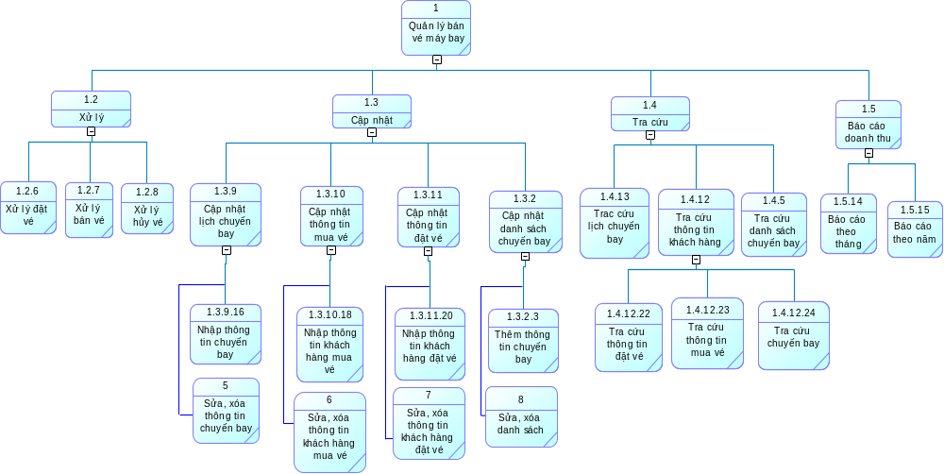
  - Lược đồ FDD

  - Bảng giải thích / mô tả các chức năng
Chức năng | Mô tả
Xử lý bán vé | Chỉ bán vé khi còn chỗ
Xử lý đặt vé | Chỉ cho đặt vé chậm nhất 1 ngày trước khi khởi hành. Vào ngày khởi hành tất cả các phiếu đặt sẽ bị hủy
Xử lý hủy vé | Hủy vé theo quy định của hãng hàng không
Nhập thông tin chuyến bay | Nhập thông tin chuyến bay vào CSDL(Sân bay đi, Sân bay đến, khởi hành, thời gian, số ghế trống, số ghế đặt)
Sửa, xóa thông tin chuyến bay | Sửa, xóa thông tin chuyến bay
Nhập thông tin khách hàng mua vé | Nhập thông tin khách hàng mua vé vào CSDL( Họ tên, CMND, tên máy bay, loại ghế, giá, thông tin chuyến bay)
Sửa, xóa thông tin khách hàng mua vé | Sửa, xóa dữ liệu khách hàng mua vé
Nhập thông tin khách hàng đặt vé | Nhập thông tin khách hàng đặt vé vào CSDL( Họ tên, CMND, tên máy bay, loại ghế, giá, thông tin chuyến bay)
Sửa, xóa thông tin khách hàng đặt vé | Sửa, xóa dữ liệu khách hàng đặt vé
Thêm thông tin chuyến bay | Thêm thông tin chuyến bay vào CSDL( Sân bay đi, sân bay đến, khởi hành, thời gian, số ghế trống, số ghế đã đặt).
Sửa, xóa danh sách | Sửa, xóa dữ liệu danh sách chuyến bay
Tra cứu lịch chuyến bay | Tìm kiếm thông tin lịch chuyến bay theo mã chuyến bay, thời gian khởi hành
Tra cứu thông tin đặt vé | Tìm kiếm thông tin khách hàng đặt vé theo Mã khách hàng, tên khách hàng, số CMND
Tra cứu thông tin mua vé | Tìm kiếm thông tin khách hàng mua vé theo mã khách hàng, tên khách hàng, số CMND
Tra cứu chuyến bay | Kiểm tra chuyến bay gôm những hành khách nào.
Báo cáo theo tháng | Tính doanh thu theo tháng
Báo cáo theo năm | Tính doanh thu theo năm

- Đặc tả và Mô hình hóa nghiệp vụ (DFD Model)
- Mô hình hóa dữ liệu (ERD Model)

3.1 - Bảng thực thể cơ sở dữ liệu.

STT | Thực Thể | Chi tiết | Ghi chú
1 | HÃNG HÀNG KHÔNG | + Mã hãng hàng không (MaHHK)  + Tên hãng hàng không (TenHHK) | + Mỗi tên hãng hàng không có một mã hãng khác nhau.
2 | SÂN BAY | + Mã sân bay (Airport)  + Tên sân bay (Airport_Name) | + Mỗi sân bay có một mã sân bay khác nhau.
3 | MÁY BAY | + Mã máy bay (Airplane)  + Tên máy bay (Airplane_Name)  + Mã hãng hàng không (MaHHK)  + Số lượng ghế hạng 1 (Seats_1)  + Số lượng ghé hạng 2 (Seats_2) | + Mỗi máy bay có một mã riêng  + Mỗi máy bay thuộc một hãng hàng không riêng biệt.  + Mỗi máy bay có số lượng ghế nhất định, chia làm 2 loại là ghế hạng 1 hoặc hạng 2.
4 | TUYẾN BAY | + Mã tuyến bay (Route)  + Mã sân bay đi (Airplane _depart)  + Mã sân bay đến (Airplane _arrive)  + Thời gian bay (Time_Flight) | +Mỗi tuyến bay có 1 sân bay đi và đến riêng biệt.  + Mã tuyến bay được quy định là:  (Airplane _depart)-( Airplane _arrive)
5 | CHUYẾN BAY | + Mã chuyến bay (Flight)  + Mã tuyến bay (Route)  + Mã máy bay (Airplane)  + Thời gian khởi hành (Time_depart)  + Thời gian kết thúc (Time_ arrive) | + Thời gian kết thúc = thời gian khởi hành + thời gian bay.
6 | VÉ CHUYẾN BAY | + Mã chuyến bay (Flight)  + Mã vé (Ticket)  + Loại ghế (Type_Seat)  + Giá tiền (Price)  + Tình trạng (Status)  + Ngày hủy (Cancel_in) | + Có hai loại ghế 1 và 2. Giá tiền phụ thuộc vào 2 loại ghế này.  + Ngày hủy là ngày trước khi chuyến bay khởi hành.  + Tình trạng là tình trạng vé đã được khách hàng đặt chưa.
7 | KHÁCH HÀNG | + Mã khách hàng (Customer)  + Họ tên (Name_ Customer)  + Số CMND (ID_Card)  + Số điên thoại (Phone_number) | + Mỗi khách hàng có một mã riêng để mua ve máy bay
8 | GIAO DỊCH | + Mã giao dịch (Deal_ID)  + Mã vé (Ticket)  + Mã khách hàng (Customer)  + Mã nhân viên (Seller)  + Ngày-giờ giao dịch (Date_sell)  + Hình thức thanh toán (Type_Pay)  + Tình trạng thanh toán (Status_Pay) | + Chỉ cho đăt vé khi mã vé chưa được đặt  + Chỉ cho đặt vé tối thiểu trước 1 ngày khi khởi hành, vào ngày khởi hành tất cả các vé còn lại mà chưa đặt sẽ bị hủy  + Hình thức thanh toán là tiền mặt hoặc qua thẻ tín dụng,…  + Tình trạng: đã thanh toán, ghi nợ thẻ tín dụng,…
9 | NHÂN VIÊN | + Mã đại lý (Agency)  + Mã nhân viên (Seller)  + Tên nhân viên (Seller_Name)  + Bộ phận (Parts) | + Nhân viên thuộc bộ phận: kế toán, bán vé và quản trị.

3.2 - Sơ đồ thực thể hóa.
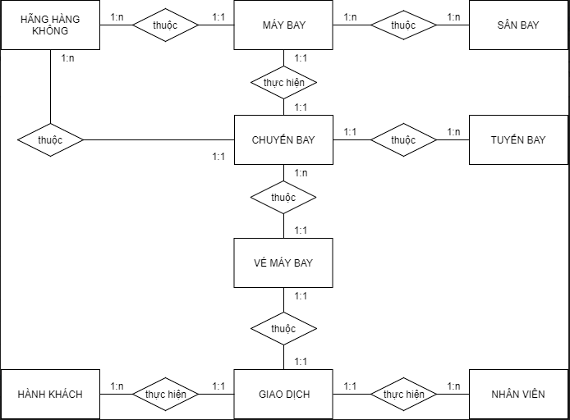
Chương 3: Thiết kế
- Thiết kế giao diện
  - Sơ đồ liên kết màn hình
  - Danh sách màn hình & mô tả chức năng từng màn hình
  - Mô tả xử lý sự kiện từng màn hình
- Thiết kế xử lý {Danh sách các xử lý & thuật giải}
- Thiết kế dữ liệu (RD – Relationship Diagram – Mô hình quan hệ)
  - Sơ đồ RD cả hệ thống
  - Giải thích từng bảng, kiểu dữ liệu
  - Khóa & rang buộc toàn vẹn
  - Thiết kế dữ liệu mức vật lý
- Thiết kế kiến trúc
  - Mô hỉnh tổng thể kiến trúc
  - Danh sách các componet/Package
  - Giải thích tương tác/giao tiếp giữa các components

Chương 4: Cài đặt
- Công nghệ sử dụng
- Vấn đề khi cài đặt
- Mô tả giải pháp & kỹ thuật
Chương 5: Kiểm thử
Chương 6: Kết luận
Tài liệu tham khảo

